🎸 பாடம் 0: கர்நாடக இசை கிட்டார் அடிப்படைகள் & கோட்பாடுகள்

Carnatic Guitar Foundations: Tunings (Standard EADGBE & Carnatic CGCGCG), Fretboard Swara Mapping (C-Pitch), Finger Numbers (1-4) & Alternate Picking (↓ ↑)
🎼 1. கிட்டார் கம்பிகள் & சுருதி அமைக்கும் முறைகள் (Guitar Strings & 2 Main Tunings)
கம்பி எண் & விபரம் (String #) | Standard Tuning (E-A-D-G-B-E) | Carnatic Open Tuning (C-G-C-G-C-G) | பயன்பாடு (Usage)
1-ம் கம்பி (String 1 - Thinnest / மெல்லிய கம்பி) | High E4 (E) | Tara Pa (G4) அல்லது Tara Sa (C5) | மேல் ஸ்தாயி சுவரங்கள் வாசிக்க
2-ம் கம்பி (String 2) | B3 (B) | Tara Sa (C4) அல்லது Madhya Ni (B3) | மத்திய/மேல் ஸ்தாயி சுவரங்கள்
3-ம் கம்பி (String 3) | G3 (G) | Madhya Pa (G3) | மத்திய பஞ்சமம் (Pa)
4-ம் கம்பி (String 4) | D3 (D) | Madhya Sa (C3) அல்லது Ri (D3) | மத்திய ஷாட்ஜம் (Sa)
5-ம் கம்பி (String 5) | A2 (A) | Mandra Pa (G2) | மந்த்ர ஸ்தாயி பஞ்சமம்
6-ம் கம்பி (String 6 - Thickest / தடிமனான கம்பி) | Low E2 (E) | Mandra Sa (C2) | கீழ் ஸ்தாயி ஆதார சுவரம் (Bass Drone)

🖐️ 2. இடது கை விரல் எண்கள் & வலது கை பிக் வீச்சு (Fingering & Alternate Picking)
• 1. இடது கை விரல் எண்கள் (Left-Hand Fret Fingers): 1 = ஆள்காட்டி விரல் (Index), 2 = நடுவிரல் (Middle), 3 = மோதிர விரல் (Ring), 4 = சுண்டு விரல் (Pinky). (கட்டைவிரல் கிட்டார் கழுத்தின் பின்புறம் ஆதாரமாக இருக்கும்).
• 2. விரல் அழுத்தும் நிலை (Fret Placement): கம்பிகளை ஃப்ரெட் கம்பியின் மிக அருகில் (Behind the fret wire) விரல் நுனிகளால் (Fingertips) அழுத்த வேண்டும்; நகங்கள் வெட்டப்பட்டிருக்க வேண்டும்.
• 3. வலது கை பிக் (Guitar Plectrum Grip): கட்டைவிரல் மற்றும் ஆள்காட்டி விரல்களுக்கு இடையே 45 டிகிரி கோணத்தில் பிக்கைப் பிடித்துக்கொள்ள வேண்டும்.
• 4. ஆல்டர்நேட் பிக்கிங் (Alternate Picking): ஒவ்வொரு சுவரத்திற்கும் பிக்கை மாற்றி மாற்றி அடிக்க வேண்டும்: ↓ கீழ் தட்டு (Downstroke) -> ↑ மேல் தட்டு (Upstroke) -> ↓ கீழ் தட்டு -> ↑ மேல் தட்டு. இது அதிவேக வாசிப்பிற்கு மிக அவசியமானது!
• 5. கமகங்கள் (Gamakas on Guitar): கிட்டார் கம்பியை வளைப்பதன் மூலமும் (String Bending), விரலை நழுவவிடுவதன் மூலமும் (Slides) துல்லியமான நுணுக்கமான கமகங்களை எழுப்பலாம்.

📷 வரைபட வழிகாட்டி (Visual Diagram)
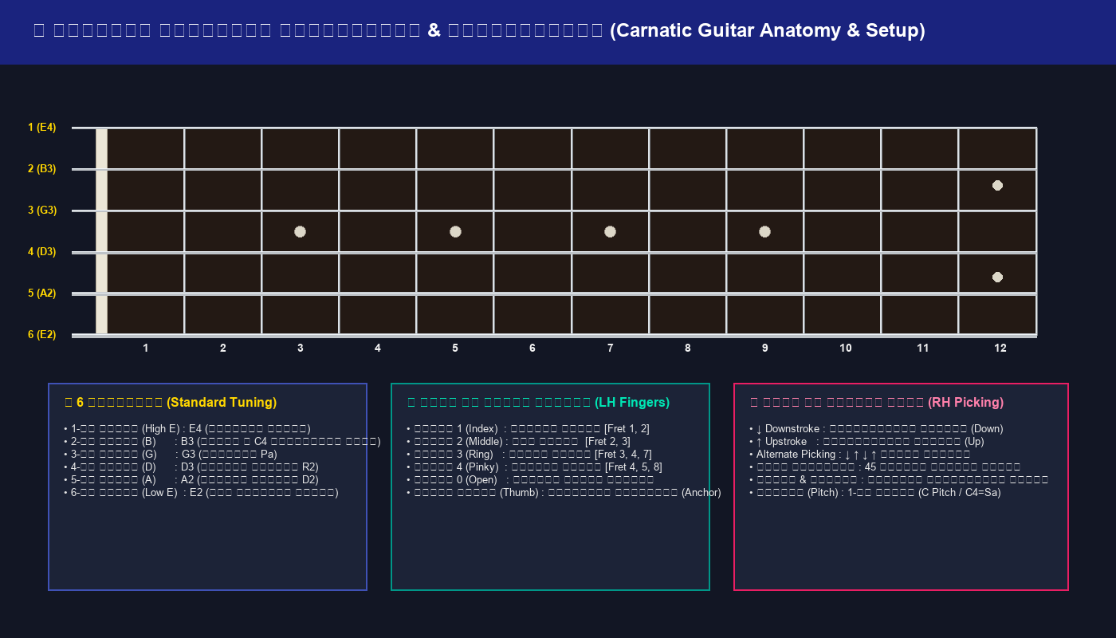
📌 கிட்டார் கட்டமைப்பு, 6 கம்பிகள் மற்றும் பிக்கிங் வரைபடம்

